Санкт-Петербургский Политехнический Университет Петра Великого
Институт Прикладной Математики и Механики
Кафедра Теоретической Механики

Отчет по дисциплине:
Компьютерные технологии в механике

Выполнил:
Студент гр.13642/2
Архипов Антон Андреевич

Санкт-Петербург
2016
Название работы: Игра «Жизнь»

Цель работы: написать программу на языке программирования С# с использованием Windows Forms.

Окно программы:

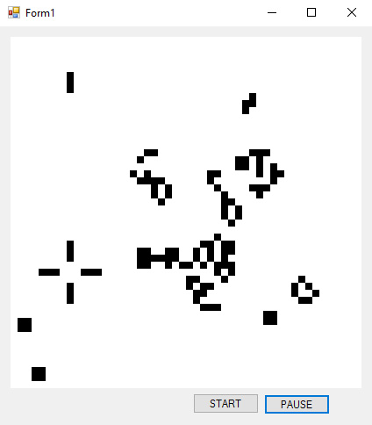

Работа программы

При запуске программы курсором мыши можно создавать «живые» клетки, При нажатии кнопки «START» программа начинает сменять поколения. Кнопка «PAUSE» останавливает смену поколений. Создавать курсором «живые клетки можно как в одном поколении (после нажатия кнопки «PAUSE»), так и в динамичном режиме (после нажатия кнопки «START»)

В основе программы лежат классические правила игры «жизнь», т.е. вселенная тороидальна, рождение новой клетки возможно при наличии трех соседях, клетка продолжает жить, если имеет трех или двух соседей, в остальных случаях клетка умирает.

Пояснение кода

В программе созданы две функции

-Draw() преобразует массив pixold[,] с данными о состоянии клеток в графическое изображение

-Check() считает количество соседей клетки и записывает состояние клетки в следующем поколении в массив pixnew[,]

Заключение

В целом программа работает, клетки подчиняются заданным алгоритмам. Однако существует сдвиг координат при создании «живых» клеток курсором мыши.

